Муниципальное бюджетное общеобразовательное учреждение городского округа Тольятти «Школа № 2 имени Героя Социалистического Труда И.В. Комзина»

Развитие творческой активности обучающихся на уроках
и во внеурочное время

Выполнила: учитель высшей категории
изобразительного искусства и технологии
Архипова Марина Владимировна
МБУ «Школа № 2» г.о. Тольятти

2021 г.
Пояснительная записка
В стратегии модернизации содержания общего образования указывается, что целью обучения является развитие у ребенка способности самообучаться, умения практически применять знания и развитие творческих способностей учащихся. На развитие творческих способностей, учащихся ориентирует и Национальная доктрина образования Российской Федерации, положение о разностороннем и своевременном развитии творческих способностей.
Творчество — это порождение новых идей, стремление научиться большему, думать о деле иначе и делать его лучше. Творчество – это человеческая потребность. Замечено, что творческие люди обладают большой жизненной энергией до глубокой старости, а люди ко всему равнодушные, ничем не увлеченные чаще болеют и быстрее стареют.
Каждый ребенок в большей или меньшей степени способен к творчеству, оно постоянный и естественный спутник формирования личности.
Общение с искусством в школе необходимо для нравственного и духовного обогащения детей. В любой профессии творческая способность является основой движения вперёд. Уроки искусства и внеклассные занятия таят в себе огромный творческий потенциал и дают много возможностей для самовыражения и развития способностей. Федеральные государственные образовательные стандарты общего образования выдвинули новые требования к результатам освоения основных образовательных программ. Школа должна сформировать у ученика не только предметные, универсальные способы действий, но и развивать способности к самоорганизации, обеспечить индивидуальный прогресс в основных сферах личностного развития.

  - Создание педагогическим работником условий для приобретения воспитанниками и обучающимися позитивного социального опыта

    - Наличие программных материалов по представленному проекту
1.1. Содержание опыта, ориентированного на формирование базовых национальных ценностей
Современный национальный воспитательный идеал – это «высоконравственный, творческий, компетентный гражданин России, принимающий судьбу Отечества как свою личную, осознанную ответственность за настоящее и будущее своей страны, укорененных в духовных и национальных традициях многонационального народа Российской Федерации» - говорится в концепции духовно-нравственного развития, воспитания личности гражданина России.
В основе современной педагогической науки лежит понимание о человеке как о существе творческом. Именно в творчестве раскрывается его сущность как преобразователя мира, творца новых технологий и идей.
О необходимости воспитания самостоятельной, инициативной и творчески активной личности в настоящее время говорят и пишут много. Проблема самоопределения растущей личности является сегодня одной из самых востребованных в педагогической науке и практике. Творческую личность наделяют такими чертами, как направленность, самопознание, умение видеть проблему, анализировать ситуацию, мобилизовать знания, выдвигать гипотезы, оценивать результаты, критически мыслить. Способность к творчеству присуща каждому человеку. Важно вовремя увидеть эти способности в ребенке, вооружить его способом деятельности, создать условия для выявления и расцвета его одаренности.
Согласно образовательного стандарта основного общего образования задача учителя – выявить и развить творческий потенциал в доступной и интересной для учащихся деятельности. Непрерывная, систематическая творческая деятельность учащихся на протяжении всех лет обучения в школе непременно приведет к воспитанию устойчивого интереса к творческому труду, а, следовательно, и к развитию творческого потенциала.
Актуальным направлением модернизации системы образования является художественно-эстетическое воспитание, как одно из основных средств духовно-нравственного, культурного развития личности.

Анализ существующей ситуации
Проблема развития творческих способностей у детей - одна из ключевых в педагогической науке и художественное творчество призвано заниматься поисками решения этой проблемы.
Работая 35 лет в школе всегда старалась передать обучающимся учебный материал, делая его доступным, интересным для них, учу их проявлять инициативность, самостоятельность, фантазию… Но постоянно возникают вопросы: «Как сделать урок наиболее эффективным? Как повысить мотивацию к обучению у современных школьников? К сожалению, к 13-14 годам у обучающихся проявляется равнодушие к своим успехам в творчестве. Как научить детей применять свои знания на практике? Как развивать творческий потенциал? Как научить детей учиться, при этом сохранить здоровье и воспитать полезного обществу гражданина, который был бы успешен в своей профессии в будущем».
Возникают противоречия:
- С одной стороны требования современной ситуации таковы, что простого обладания некоторым запасом знаний недостаточно для самореализации любого индивида – нет его постоянной готовности к изменениям и творчеству.
- Второе противоречие наблюдается в отсутствии возможности индивидуального подхода в школьном механизме подачи информации, которая ограничена и, чаще всего, сводится к варьированию объема усваиваемой учащимися информации и скорости ее усвоения без особого проникновения в суть и актуальной востребованности впоследствии.
Процесс обучения изобразительному искусству школьников может быть эффективным, если в учебной деятельности будут использованы новые педагогические технологии, так как их использование оптимизирует деятельность учителя и учащихся, усилит мотивацию и активность школьников, что повысит качество обучения.
С введением новых образовательных стандартов в сетке часов учебного плана образовательных учреждений появилась внеурочная деятельность. Одним из способов реализации воспитательной составляющей ФГОС является интеграция основного и дополнительного образования. Большая роль во внеурочной деятельности принадлежит системе дополнительного образования, позволяющей развивать у учащихся творческие способности, достигать в тандеме с основной системой образования высоких личностных и меж предметных результатов. Это определяет и специфику внеурочной деятельности, в ходе которой обучающийся не только и даже не столько должен узнать, сколько научиться действовать, чувствовать, принимать решения.
В этом плане освоение технологий, методик, технических приёмов, занятия декоративно-прикладным искусством идёт в тесной взаимосвязи с развитием образного, пространственного, ассоциативного и творческого мышления ребенка.

Актуальность темы проекта
Один из эффективных путей самоопределения личности - занятия искусством. Практика показывает, что личностные преобразования, изменения под воздействием «общения» с искусством могут не являться для ребенка жизненно необходимыми сегодня. Проблемные ситуации на занятиях искусством, являются стимулом для творческого развития личности. Становясь всё более устойчивым, опыт творческого самоопределения может проявляться и вне занятий: в общении, в открытом социуме.
Я считаю, что предметы «изобразительное искусство» и «технология», в отличие от других учебных предметов, очень специфичны. Многие коллеги эти предметы считают второстепенными, но, на мой взгляд, они — особенные, потому что связаны с жизнью, способствуют воспитанию у учащихся аналитических способностей, толерантности, проектного мышления, социально-трудовой компетентности, способности к самообучению. Никакие другие уроки, кроме уроков изобразительного искусства и технологии не могут обеспечить реализации индивидуальных способностей каждого и создать условия для разностороннего развития ребенка. Задача художественно-эстетического воспитания состоит в формировании творчески активной личности, которая способна воспринимать и оценивать прекрасное в природе, труде, быту и других сферах жизни и деятельности человека.

Цели и задачи проекта
Цель моей работы: развитие творческой инициативы ученика, повышение качества учебного процесса, приобщение к ценностям отечественной художественной культуры.
Задачи:
- развивать художественно-творческие способности у детей;
- способствовать развитию творческого потенциала у учащихся и создавать необходимые условия для активизации познавательной и творческой деятельности учащихся;
- формировать эстетическое отношение к предметам и явлениям окружающего мира;
- воспитывать самостоятельность и активность;
- повысить качество преподавания изобразительного искусства на основе внедрения современных образовательных технологий (информационно-коммуникационных, проектных, игровых, здоровьесберегающих).

Этапы реализации проекта:
- Провести анализ научно – методической и психолого-педагогической литературы по проблеме.
- Разработка программы внеурочной деятельности и её апробация.
- Повышения квалификации на курсах по использованию современных образовательных технологий.
- Использование современных образовательных технологий на уроках изобразительного искусства и технологии.
- Выявить психолого-педагогические условия формирования нравственно-эстетических потребностей и развития художественной культуры школьников.
- Формирование учебно-методического комплекса.
- Совершенствование форм, методов и приемов обучения.
- Участие в работе школьного и городского методического объединения, распространение опыта, внедрения современных инноваций.
- Распространение педагогического опыта по реализации современных образовательных технологий: подготовка сообщений, открытых уроков, мастер-классов, публикации, разработка методического материала.
- Сроки реализации проекта: 2018 – 2021 гг.

Условия изменения качества воспитательного процесса
Применение современных образовательных технологий на уроках изобразительно искусства и во внеурочное время позволит:
- развить творческие индивидуальные способности обучающихся;
- повысить качества знаний и активность обучающихся на уроке;
- сформировать умение высказывать свое мнение и выслушивать мнение других;
- самостоятельно критически мыслить, уметь видеть возникающие в реальной действительности проблемы и искать пути их решения;
- организовывать собственную деятельность, исходя из цели и способов ее достижения, определенных вместе с руководителем;
- формировать уважительное отношение к материальным ценностям;
- формировать навыки художественно - творческого самовыражения;
- воспитание социально значимой целеустремленности в трудовых отношениях, развитие навыков самообслуживания;
- воспитать духовно богатого и эстетически развитого человека;
- воспитать обучающихся как зрителей художественных произведений, развитие потребности в общении с искусством, способности самостоятельно постигать художественный замысел автора, особенности различных стилей и направлений;
- развить потребность обучающихся в здоровом и безопасном для себя и окружающих образе жизни;
- формировать базы знаний, обучающихся и навыков практической деятельности в конкретных видах искусства;
- развить воображения, образного мышления, пространственного представления, творческие навыки, которые необходимы не только в художественном творчестве, но помогут обучающимся стать в будущем творческими и квалифицированными специалистами в ряде традиционных и современных профессий, не связанных с искусством непосредственно.
- сделать урок современным (с точки зрения использования технических средств и требований) - ИКТ позволит увеличить информационную емкость урока, глубину подачи материала без усилия нервно – психической нагрузки на детей за счет роста индивидуально – мотивационной деятельности;
- приблизить урок к мировосприятию современного ребенка, так как он больше смотрит и слушает, чем читает и говорит; предпочитает использовать информацию, добытую с помощью технических средств;
- установить отношения взаимопонимания, взаимопомощи между учителем и учеником;

Содержание проекта
Основным условием культурно-личностного творческого развития школьников является активное включение их во все виды деятельности – от исполнительской до творческой. Результат процесса обучения (знания, умения, практический опыт творчества) направлены на преобразование и улучшение социальной среды учащегося, так как формирование творческой личности возможно лишь в процессе творческой деятельности. Искусство является способом практически-духовного освоения мира, образной моделью человеческой жизнедеятельности. Художественно-творческая деятельность в известном смысле рассматривается как модель творческого процесса вообще. На всех возрастных этапах она выступает как особая форма духовно-практической деятельности, в которой происходит эмоционально-ценностное самоопределение человека, важнейшим средством приобщения его к общечеловеческим духовным ценностям через собственный опыт.
«Искусство рождается тогда, - писал В.А. Фаворский, - когда человек любит делать вещи и в этих вещах передавать свою любовь к родной природе и людям». Исчезали цивилизации, уходили мастера, многие из которых, не оставив своих имен, но оставив в наследство будущим поколениям сотканные, вышитые, расписанные ткани, ковровые и керамические изделия, резьбу по дереву и камню, и многое другое. Это искусство и сегодня поражает яркостью, красочностью и особым жизнеутверждающим характером, делающее нашу жизнь красивей, уютней и теплее.
Каждый народ через искусство создает свой образ мира, образ, обладающий внутренней цельностью и нравственной, духовной устойчивостью. Важнейшей функцией эстетического воспитания и художественно-эстетической деятельности детей является развитие у них образного мышления.
Народные промыслы Самарской области не столь популярны как произведения мастеров из соседних регионов - Оренбурга, Тулы, Нижнего Новгорода. Самарский край всегда довольствовался плодородными землями, и людям, его населяющим было этого достаточно. Кроме того, наши ремесла зачастую являются симбиозом различных культур. Но как раз этим-то многообразием Самарская область и интересна. Современные мастера декоративно-прикладного творчества продолжают традиции своих предков и одновременно осваивают новые направления.
Синтезная природа декоративно-прикладного искусства существует в тесном взаимодействии народной культуры и творчества.

Реализация программы по внеурочной деятельности
Рабочая авторская программа «Возрождая - сохраняем» разработана в соответствии с требованиями Федерального государственного образовательного стандарта основного образования второго поколения по декоративно-прикладному искусству, на основании примерной программы внеурочной деятельности и на основе учебных программ по изобразительному искусству.
Цель программы: формирование у учащихся художественной культуры как составной части материальной и духовной культуры современного школьника, развитие художественно-творческой активности.
Программа внеурочной деятельности, адаптирована, рассчитана на 4 года, с 5 по 8 класс, 1 час в неделю. Особенностью данного курса является то, что работа обучающихся организована в различных творческих мастерских. Организовав работу таким образом, учитываются возрастные особенности школьников, максимально приблизив обучающего к овладению тем или иным видом творчества, раскрыть свою индивидуальность, повысить кругозор. Начиная с увлекательного мира народной игрушки и заканчивая современными тенденциями декоративно-прикладного творчества.
- 5 класс – «Потешных дел мастера» - (народные игрушки)
- 6 класс – «Не от скуки – на все руки» - (художественная обработка древесины, природных материалов, бумаги)
- 7 класс – «Сокровища старого сундука» - (народный костюм, богатырские доспехи)
- 8 класс – «Дарите людям красоту» - (современные направления в декоративно-прикладном искусстве)
Основа программы – это постепенность погружения в мир декоративно-прикладного искусства, в особенности его связей с жизнью. Каждое занятие – новый шаг в познании. А познание это происходит, как через восприятие искусства (профессионального и народного), так и через практическую творческую деятельность ученика. Единство их в каждом занятии обязательно.
Название программы «Возрождая - сохраняем» говорит само за себя, изучая историю ремесла, свойства материалов, основные технологические приемы – мы сохраняем народные традиции, народную культуру в своих изделиях. Занятия художественной практической деятельностью по данной программе решают не только задачи художественного воспитания, но и более масштабные – развивают интеллектуально-творческий потенциал ребёнка. Освоение множества технологических приёмов при работе с разнообразными материалами в условиях простора для свободного творчества помогает школьникам познать и развить собственные способности и возможности, создаёт условия для развития инициативности, изобретательности, гибкости мышления. Наилучшие результаты получаются тогда, когда учащиеся сразу начинают работать в материале, осваивая на практике его особенности и художественные качества.
Практическая часть – предусматривает выполнение творческих работ и приобретение технологических навыков. Школьники любят работать с разнообразными материалами, конструировать, выполнять вещи практического назначения. При этом обучающиеся учатся аккуратности, экономии материалов, точности исполнения работ, качественной обработке изделия. Особое внимание уделяется технике безопасности при работе с техническими средствами, которые разнообразят деятельность и повышают интерес обучающихся. Творчество — это деятельность в процессе которой создается что-то новое, в результате поиска, использования личного опыта, а также знаний и умений, которые ученики получили в процессе обучения.

Методы и приемы для развития творческих способностей учащихся
Для того, чтобы богатый творческий потенциал детей мог актуализироваться, нужно создать определенные условия, прежде всего, ввести ребенка в настоящую творческую деятельность. Ведь именно в ней, как давно утверждает психология, из предпосылок рождаются и развиваются способности. Для развития творческих способностей используем экспериментирование с различными художественными материалами, дидактические игры, физминутки, упражнения, кроссворды, ребусы.
В работе используются различные методы и приемы:
- одномоментности (обеспечивает самостоятельный творческий поиск детьми средствами выразительности);
- метод обследования, наглядности (рассматривание подлинных изделий, иллюстраций, альбомов, открыток, таблиц, видеофильмов);
- словесный (беседа, использование художественного слова, указания, пояснения);
- практический (самостоятельное выполнение детьми декоративных изделий, использование различных инструментов и материалов для изображения и изготовления);
- эвристический (развитие находчивости и активности);
- частично-поисковый;
- проблемно-мотивационный (стимулирует активность детей за счет включения проблемной ситуации в ход занятия);
- метод «подмастерья» - сотворчество (взаимодействие педагога и ребёнка в едином творческом процессе);
- мотивационный (убеждение, поощрение, участие в выставке).
Такие формы работы, как посещение музеев и выставок, встречи с профессиональными художниками повышают образовательный уровень обучающихся, развивают целенаправленность наблюдения и восприятия. В городе Тольятти 70 зарегистрированных музеев, при совместной деятельности у учащиеся укрепится положительное отношение к родному городу, его истории и современному положению в стране, что ведет к повышению духовно-нравственного воспитания.
В своей работе придерживаюсь следующих дидактических принципов: наглядности, активности и самостоятельности, поэтапности. Вся работа построена в определенной системе, используются традиционные и нетрадиционные формы. Основной формой обучения и воспитания всё-таки являются тематические и интегрированные занятия, в которых фрагментарное введение познавательного материала идет в логике с темой занятия.
Совместные творческие дела создают атмосферу сотрудничества, интеллектуального напряжения и духовных усилий. Исследования показывают, что занятия разными видами художественного творчества активизируют интеллектуальную деятельность детей. Поэтому и учитель должен владеть разными видами художественного творчества. Мои увлечения отражены на сайте «Страна Мастеров» - роспись по дереву, тестопластика, бумагопластика, куклы, работа с тканью и бросовым материалом. (Приложение № I.1)

Использование современных образовательных технологий
Технология | Результативность
Технология мастерских | Ведения организационной педагогической работы, способствующие последовательному усвоению школьниками алгоритма деятельности в различных учебных ситуациях. Обучение ведется от простого к сложному, учащимся предоставляется максимальная свобода проявления активности. Принципы организации учебных мастерских:  - Категорический отказ от практики принуждения.  - Создание условий, при которых дети могут осваивать необходимые компетенции разными путями, в зависимости от собственных способностей.  - Ошибки признаются неотъемлемой частью системы овладения компетенциями.  - Творческая деятельность считается главным показателем развития личности, как следствие — она не оценивается.  - В рамках мастерских создается атмосфера сотворчества, взаимоуважения, ведения совместного поиска.
Личностно-ориентированные технологии | У учителя появляется возможность помогать слабому, уделять внимание сильному, реализуется желание сильных учащихся быстрее и глубже продвигаться в образовании.  Важным условием развития художественных и творческих способностей учащихся является индивидуальный подход. Здесь можно выделить два направления: предупреждение и устранение пробелов в навыках изобразительного творчества и формирование индивидуального стиля учащегося, раскрытие его личных способностей, интересов.  Поэтому для этих групп я применяю трёхвариантные задания по степени трудности – облегчённый, средний и повышенный (выбор варианта предоставляется учащемуся).
Методы фиксации и оценивания учебных достижений | Создание и систематизация контрольно-измерительных материалов в виде тестов по отдельным темам, итоговых контрольных работ к урокам «Изобразительное искусство» и «Технология». Подготовка к олимпиадам.  Создание и использование нетрадиционных форм контроля: экспресс-тестов, ребусов, кроссвордов, опросников. У учащихся развиваются умения самостоятельно оценивать результат своих действий, контролировать себя, находить и исправлять собственные ошибки; мотивация на успех.
Проектная (поисково-исследовательская деятельность) | Работа по данной технологии дает возможность развивать индивидуальные творческие способности учащихся, более осознанно подходить к профессиональному и социальному самоопределению. Проектная технология наиболее полно находит свое отражение при подготовке выставок, конкурсных работ, проведении исследований. Она способствует развитию учащихся в собственных силах, стимулирует творческое мышление, закрепление коммуникативных навыков. Темы проектов относятся к какому-то практическому вопросу, актуальному в жизни и, вместе с тем, требующему привлечения знаний учащихся не по одному предмету, а из разных областей, их творческого мышления, исследовательских навыков. Таким образом, достигается интеграция знаний.
Здоровье-  сберегающая | Создаются условия для поддержания активности учащихся на протяжении всего урока, снятия напряжения, предупреждения утомляемости через смену видов деятельности на уроках и на внеклассных занятиях. Использование методов, способствующих активизации инициативы и творческого самовыражения учащихся: метод свободного выбора, применение активных методов, проведение физминуток и гимнастики для глаз, создание положительного климата на уроке, наличие психологических разрядок.
Игровая технология (игры-исследования) | Эта технология повышает активность учащихся на уроке, направляет на непроизвольное запоминание учебного материала. Создаёт условия для развития у учащихся взаимопомощи и сотрудничества, внимания друг к другу. Развиваются у учащихся навыки самоконтроля и самооценки. Например, на уроках ИЗО по цветоведению можно применять игру «Волшебная палитра». Предложить учащимся стать экспериментаторами и провести несколько исследований. Проводится эксперимент на смешение красок. Игры в «Кляксографию» помогают развивать глазомер, координацию и силу движений, фантазию и воображение. Большой популярностью пользуются у ребят дидактические игры: «Найди ошибку», «Художественный салон», «Похоже-непохоже», «Ожившие картины», «Игра-головоломка», «Лучший экскурсовод».  Игры, кроссворды применяются во всех классах для активизации внимания, снятия напряжения и создания комфортной атмосферы на уроке.
Педагогика Сотрудничества | Сотрудничество трактуется как идея совместной развивающей деятельности взрослых и детей, Суть индивидуального подхода в том, чтобы идти не от учебного предмета, а от ребенка к предмету, идти от тех возможностей, которыми располагает ребенок, применять психолого-педагогические диагностики личности. Командная, групповая работа. Учитывая живой интерес школьников к искусству, нужно стремиться каждый урок строить по принципу «сотрудничества», чтобы этот урок был словно творческая мастерская художника.
ИКТ | Изменение и неограниченное обогащение содержания образования, использование интегрированных курсов, доступ в ИНТЕРНЕТ.  Создание медиатеки электронных презентаций для уроков и занятий творчеством. Материалы медиатеки включены в рабочие программы по ИЗО и внеурочной деятельности.  - Слайд-фильмы – подходят для поэтапного рисования.  - Проводим виртуальные экскурсии по музеям мира.  С помощью программы Роwег Роinт – учебные наглядные пособия по любому разделу программы.  Графический редактор Раint используется при создании схем для лоскутной мозаики.  Электронные таблицы Ехсеl применяются для создания схем и рисунков, легко создавать и различные орнаменты.  Материал находят сами учащиеся в Интернете, составляют презентации, таким образом, ИКТ развивает самостоятельность учащихся, умение находить, отбирать и оформлять материал к уроку.  Использование ИКТ на уроках позволяет разнообразить формы работы, деятельность учащихся, активизировать внимание, повышает творческий потенциал личности.
Система инновационной оценки «Портфолио» | Формирование персонифицированного учета достижений ученика как инструмента педагогической поддержки социального самоопределения, определения траектории  индивидуального развития личности. Содержанием такого портфолио являются: детские рисунки, рефераты, декоративные композиции, фотоколлажи, дипломы.  Этого своего рода портрет ученика в динамике его развития, который позволяет мне как учителю видеть рост моих детей, фиксировать их индивидуальную избирательность («я хочу» и «я могу»), помогает в познании самого себя, самоопределении и самореализации.
Синтез традиционных и инновационных педагогических технологий на уроках ИЗО и во внеурочной деятельности способствуют формированию учебной мотивации, творческой и познавательной активности. Формируются универсальные учебные действия: личностные, регулятивные, познавательные, коммуникативные, через организацию совместной учебной деятельности, использование проектных, игровых, поисковых, ИКТ, активизирующих учебно-познавательную деятельность учащихся. Формирование способности и готовности учащихся реализовывать универсальные учебные действия позволит повысить эффективность образовательного и воспитательного процесса в школе.

1.2. Взаимодействие участников воспитательно-образовательного процесса в рамках представленного проекта
Концепция современного образования включает организацию работы с родителями в современной школе. Цель педагога - помочь родителям выстроить свои взаимоотношения с детьми, что будет способствовать полноценному развитию школьника. Для вовлечения родителей и общественности в учебно-воспитательный процесс можно использовать следующую модель взаимодействия.

Учитель

Социальные проекты

Родительские собрания
Консультации
/индивидуальные/
/групповые/

Беседы об особенностях развития ребёнка
Родительские конференции
Совместные мероприятия
/школьные
городские/

Семинары
Практикумы
Мастер-классы

Экскурсии
Выставки
Праздники
Родительский университет

Учителя
Родители
Законные представители ребенка
Социальные партнеры
Обучающиеся

На родительских собраниях в начале учебного года говорим о необходимых инструментах, материалах к творческим заданиям.
На родительских конференциях: отчет о проделанной творческой работе обучающихся вместе с учителем (выставка работ, презентации проектов, показ моделей). Работа с родителями предполагает: индивидуальные консультации, беседы, рекомендации, папки-раскладки, информационные стенды, показ открытых занятий, семинары-практикумы, мастер-классы, выставки детского творчества и анкетирование по вопросам художественного развития детей.
Ученическое самоуправление - составная часть управленческого процесса школы, предоставляющая собой деятельность обучающихся, способствующая успешной жизни школы и саморазвитию личности в ней.
Ученическое самоуправление является важным фактором социализации личности ребёнка, поскольку способствует формированию таких качеств, как самостоятельность, активность, инициативность, ответственность.
Цель – создание условий для формирования творческой, социально-активной личности на основе приобщения к общечеловеческим ценностям и содружества учителей и учеников разного возраста.

Совет школьников «Оранжевая планета»

Председатель

Совет руководителей секторов

Сектор «Труд»
Сектор «Забота»
Сектор «Культуры и досуга»
Сектор «Спорт»
Сектор «Знания»

Пресс-центр «Апельсин»

«Оранжевая планета» - это общественный орган самоуправления, объединяющий учащихся школы, с целью вовлечения учащихся в общественную жизнь школы.
Сектор «Культуры и досуга» - отвечает за художественно-эстетическую деятельность в школьном коллективе. В секторе представители из каждого класса, помогают отбирать самые лучшие работы на школьные выставки, являются членами жюри на школьных конкурсах и фестивалях. Также отвечают за оформление школы к праздникам: День учителя, Новый год, к 23 февраля и 8 марта, к Дню Победы, Последний звонок, к Родительским конференциям и другим мероприятиям.

  - Обеспечение высокого качества организации воспитательного процесса на основе эффективного использования в проекте современных образовательных, в том числе информационных, технологий

1. Представление педагогических средств реализации долгосрочного воспитательного проекта особой педагогической и общественной значимости

1.1. Педагогические средства организации коллективно-творческой деятельности обучающихся в рамках проекта.
Способность к творчеству у школьников – это высший показатель эстетической активности, предпосылкой формирования которой является наличие художественной среды. Коллективная деятельность учащихся актуальный метод художественного воспитания и приобщения детей к изобразительному творчеству. Коллективное творчество позволяет активизировать творческий потенциал учащихся, способствует формированию положительных взаимоотношений со сверстниками, способствует снятию комплекса «не умею» и заниженной самооценки, способствуют увеличению темпа выполняемости учебных операций, позволяет вовлечь каждого школьника в активную работу на каждой минуте урока и способствуют творческому подходу к выполнению учебного задания.
Высоко оценивается коллективная деятельность как метод проведения уроков-праздников, уроков обобщения знаний учащихся, полученных на занятиях комплексного изучения изобразительного, народного и декоративно-прикладного искусства.
С учетом интересов, учащиеся распределяют роли, которые, как правило, сопровождают коллективную деятельность:
1 класс – «Подводный мир», «Танец снежинок», «Вальс цветов»
2 класс – «Цветочная поляна», «Подводный мир», «Бабочки - красавицы» 3 класс – «Весёлый зоопарк», «Мой город», «Флотилия»
4 класс – «Русская деревня», «Ярмарка», «Экология нашего края»
- класс – «Убранство русской избы», «Древний город», «Бал во дворце»
6 класс – «Необычный натюрморт», «Наш класс», «Космические дали»
7 класс – «Город будущего», «Наш любимый город»,
Использование на практике уроков с разными формами коллективной деятельности дает возможность учащимся осознать свою социальную значимость, духовную красоту, превращается в процесс коллективного поиска, коллективного творчества и становления личности ребенка. Коллективные работы украшают интерьеры классов, демонстрируются на родительских собраниях.
Традиционно проводим творческие выставки работ в школе: «Памяти героев войны посвящается…», «Космические фантазии» посвященные Дню Космонавтики, «Милая, нежная, добрая» - День Матери и 8 марта, «Весенняя палитра», «Город Безопасности», «Моё любимое животное», «Мы – за чистую планету», «Золотая осень», «Новогоднее настроение». Традиции в нашей школе – ежегодные выставки поделок «Дары осени» - поделки из природных материалов, «Рождественские сувениры», также конкурс оформления кабинетов к новому году «Вот и выпал первый снег…», «Птичьи столовые», «Экология и человек» - поделки из бросового материала, «Мы - за здоровый образ жизни». Выполнение плакатов и оформление стендов. Создавая условия для формирования у подрастающего поколения активной жизненной позиции, конкурсы и фестивали выполняют важнейшую функцию развития и социализации детей. (Приложение № II.1)
Творческие работы учащихся украшают интерьеры школы, несколько экспозиций на этажах, которые периодически обновляются.
Выставки, участие в различных конкурсах – от школьных до международных, поднимает самооценку ребенка, позволяет ему осознать себя частью общества, вовлекает в обсуждение и решении путем рисунков важных проблем развития общества, страны и человечества.

Педагогические средства организации поисково-исследовательской деятельности обучающихся.
Особую значимость сегодня приобретает организация поисково-исследовательской деятельности, так как она выступает фактором саморазвития, самоопределения, оказывает существенное влияние на личностно-профессиональное становление. Научно-исследовательская деятельность школьников - это деятельность учащихся под руководством учителя, связанная с решением творческой исследовательской задачей с заранее неизвестным решением и предлагающая наличие основных этапов, характерных для исследования в научной сфере. Организация научно- исследовательской деятельности школьников позволяет развивать у учащихся познавательные интересы, самостоятельность, творческие способности, культуру учебного труда, позволяет систематизировать, обобщать, углублять знания в определенной области учебного предмета и учит их применять на практике. Проект – это реальная возможность объединить в одном творческом мероприятии всех участников общеобразовательного процесса: учителей, учащихся и не менее заинтересованную в качественном воспитании подрастающего поколения сторону - родителей. Она возможна лишь тогда, когда решается задача, ответ на которую не знает ни учащийся, ни преподаватель. В этих условиях задача превращается из учебной в реальную научную проблему, что обогащает и усиливает поиск мотивов, побуждающих творческую деятельность.
В процессе изучения технологии большинство учащихся выполняют практико-ориентированные проекты. В рамках данных проектов школьники могут выбрать различные направления для проведения исследований. В ходе этих исследований учащиеся получают:
- - сведения об изделии из других областей знаний;
- - сведения о наличии материалов и инструментов, их свойства и достоинства, сведения о способах производства;
- - сведения из истории развития промыслов и современное применение изделий в области дизайна.
Результаты научно-исследовательской работы мы представляем на конкурсах и конференциях. (Приложение № II.2)

1.2. Направленность проекта на сохранение здоровья обучающихся.
Современные условия жизни предъявляют повышенные требования к состоянию здоровья человека, особенно детей школьного возраста. В этот период приоритетными являются задачи воспитания у детей мотивации на здоровье, ориентации их жизненных интересов на здоровый образ жизни.
- На уроках соблюдаются требования САНПиНа. (Урок – 40 мин., перемена – 10-15 минут с проветриванием, протиранием парт – после занятий с красками)
- Стараемся чётко организовывать учебный труд для предупреждения утомляемости – перед самостоятельной работой обязательно выполняем разминку пальчиков, спины, готовим рабочее место.
- При планировании урока предусматриваю смену деятельности, чередую различные виды активности: интеллектуальная – эмоциональная – двигательная. Просмотр презентаций, видеоматериалов, перформанс, читаем стихи, рисуем на классной доске, пленэр (осенью и весной).
- На уроке создается обстановка доброжелательности, положительного эмоционального настроя, ситуации успеха и эмоциональные разрядки.
- Осуществляю индивидуальный подход к учащимся с учетом личностных возможностей (могут работать стоя – если это целесообразно). Пересаживаю, если ребенок долго сидит на одном и том же месте, меняем точку видимости доски и экрана.
- Соблюдение требований техники безопасности и санитарно-гигиенических требований. Кабинет снабжен аптечкой, так как это не просто учебный кабинет, а мастерская творчества.
- Для сохранения здоровья учащихся и эффективной работы на уроке необходимо проводить динамические паузы (в начале урока или в середине), физминутки, профилактические упражнения для глаз. Упражнения для глаз не только служат профилактикой нарушения зрения, снятием напряжения, но и благоприятны при неврозах, гипертонии, повышенном внутричерепном давлении.
- Динамические паузы периодически меняем, включая музыку обучающиеся придумывают сценарий сами. Каждый может попробовать свои способности в организации и проявить фантазию. (Приложение № II.3)

1.3. Использование ИКТ в рамках проекта как педагогическое средство.
Информационные технологии позволяют сегодня создать на уроке творческую среду и наполнить содержание обучения материалами, которые демонстрируют современные средства изображения. При объяснении нового материала на уроках использую предметные видеоколлекции (иллюстрации, фотографии, портреты, репродукции картин художников, видеоэкскурсии, видеофрагменты), динамические таблицы и схемы, интерактивные модели, проектируя их на большой экран, музыка создает определенный настрой.
Приложение № II.4
Разработка собственных мультимедийных материалов презентационного характера является процессом довольно трудоемким и требующим особых навыков. Однако это позволяет создавать особую обстановку на уроке – атмосферу творчества, которая способствует возрастанию интереса учащихся к предмету, приводит к повышению качества работы.
На уроках ИЗО, технологии и внеурочной деятельности, реализуя проектную, поисково-исследовательскую, индивидуальную, групповую и консультативную деятельность невозможно представить без использования ИКТ. Эта работа помогает развивать способности учеников к отбору и анализу информации, использованию новейших компьютерных технологий. Защита творческих проектов, написание рефератов, участие в научно-практических конференциях, семинарских занятиях, диспутах, дискуссиях, конкурсах и экскурсиях обеспечивает оптимальное решение проблемы развития творческих способностей учащихся, а также подготовку их к осознанному выбору профессии.
Информационные технологии мне приходят на помощь и при сохранении творческих работ это - фотоальбом. В альбоме фотографии лучшие работы учащихся, выполненные в течение последних лет, классифицируются по темам. Многие работы ученики забирают домой или они не возвращаются после конкурсов, поэтому фотоальбом позволяет сохранить и показать обучающимся творческие задумки сверстников.
Через группу в Контакте или почтовый ящик в АСУ РСО каждый обучающийся может задать вопрос, посоветоваться об этапах проделанной работы, или сдать работу на проверку.

Перспективы работы:
1. Опубликовать материалы по данной теме (обобщение опыта) в рамках сетевого сообщества «Открытый класс».
2. Разместить материалы на сайте «МультиУрок»
3. Выступить с обобщением опыта на ГМО учителей изобразительного искусства и технологии.
4. Продолжить работу по развитию творческих способностей, обучающихся на уроках технологии, изобразительного искусства и во внеурочное время.

- Информация об организации воспитательного проекта
Наряду с творческой работой в классе, изобразительная деятельность имеет широкие перспективы и в общественной жизни школы. По инициативе творческой группы ребят оформлен вестибюль четвертого этажа, проект «Зимний сад» в городском открытом смотре-конкурсе архитектурно-дизайнерских и художественных проектов «Город–САД» занял Диплом 1 степени. (Приложение № I.2)
На занятиях по внеурочной деятельности и на уроках технологии уделяем время для изготовления сувениров и полезных маленьких вещей для благотворительности. Участвуем в ярмарках, а на вырученные средства покупаем корм для собак и отвозим в питомники. (Приложение № I.3)
Также выполняем изделия для участия в Семейном фестивале декоративно-прикладного творчества «Дорогою добра» в конкурсе «Голубь мира» - номинация «Подарок ветерану», где по положению – все работы остаются у организатора конкурса, а затем отдаются в Детские Дома и ветеранам ВОВ. Также для ветеранов к Дню Победы изготавливаем открытки и девочки шьют подарки. (Приложение № I.4)
Год | Название мероприятия | Результаты
2018 | Городская добровольческая акция «Осенняя Неделя Добра - 2016» | Благодарственное письмо
2020 | Городской проект «Антимусор» | Благодарственное письмо
2018 | Добровольческая акция «Добрый друг» по сбору корма для бездомных животных | Благодарность
2019 | Городская добровольческая акция «Скрепка» по сбору канцелярских принадлежностей для детей с ограниченными возможностями здоровья. | Благодарность
2018 | Благотворительная ярмарка по сбору средств для приютов животных «День Добра» | Благодарственное письмо
2018 2021 | Акции от РДШ - «Чистый город», «Марафон добра», «Рождественская мечта», «Светофор», «Сигарета на конфету», «Посылка солдату», «Тепло души», «Ветеран», «Бессмертный полк» | Благодарственное письмо
2018  2020 | - Мастер-класс «Шерстяная живопись» (работа с флоком)  - Мастер-класс «Русская народная кукла - оберег на счастье» (текстиль)  - Мастер-класс «Рождественский сувенир  из соленого теста» (тестопластика)  для членов клуба молодых инвалидов и их опекунов «Надежда». | Благодарственное письмо  ГКУ СО «КЦСОН Центрального округа» Комсомольское отделение

Приложение № I.1
Блог на сайте «Страна Мастеров»
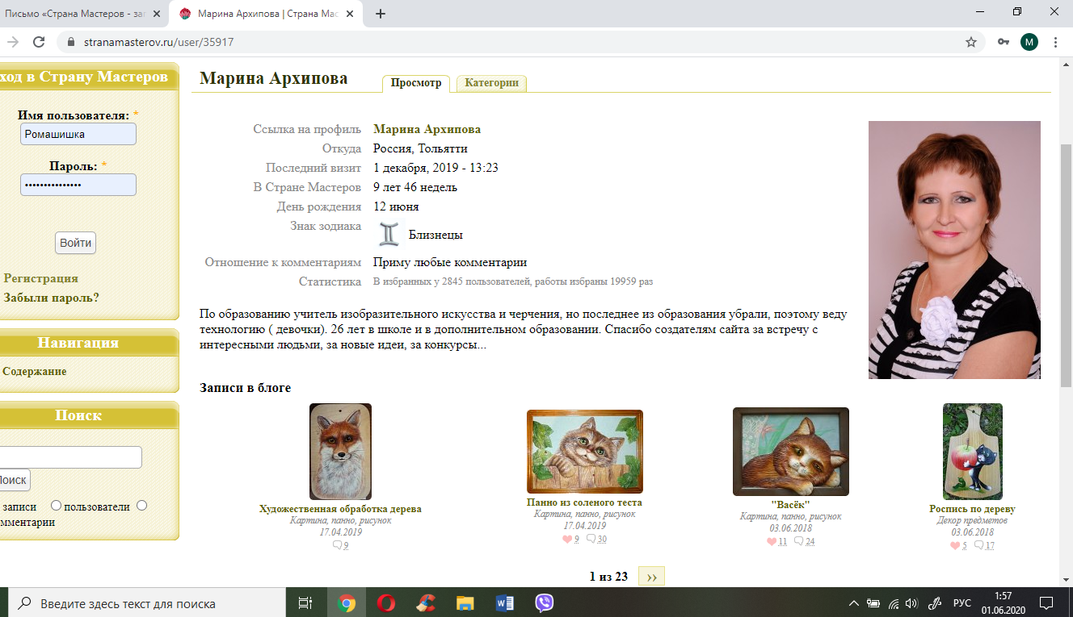
https://stranamasterov.ru/user/35917

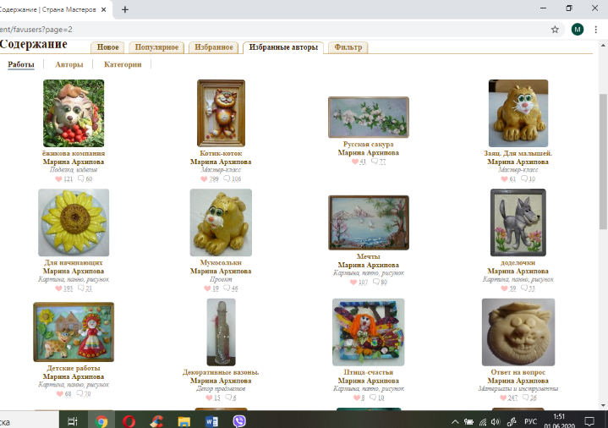
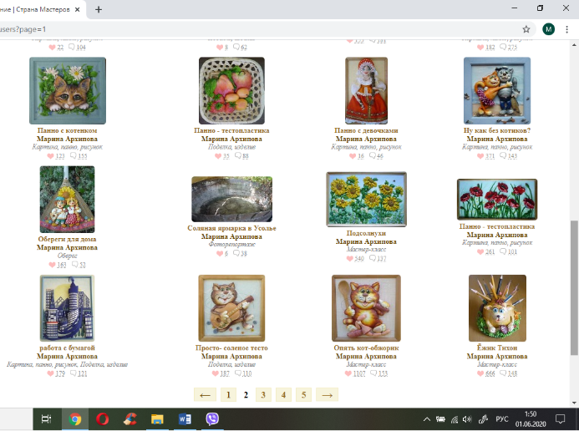

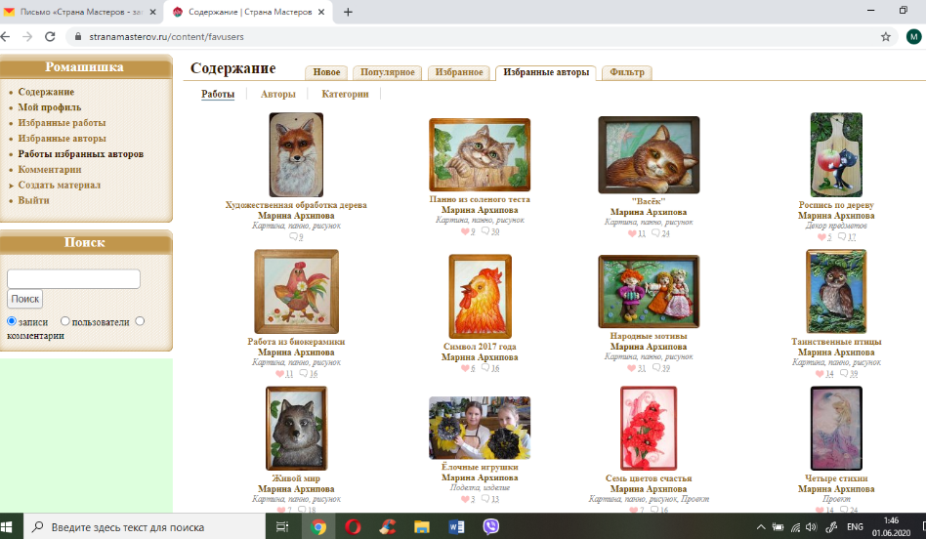

Приложение № I.2
Коллективный проект «Школьный зимний сад»

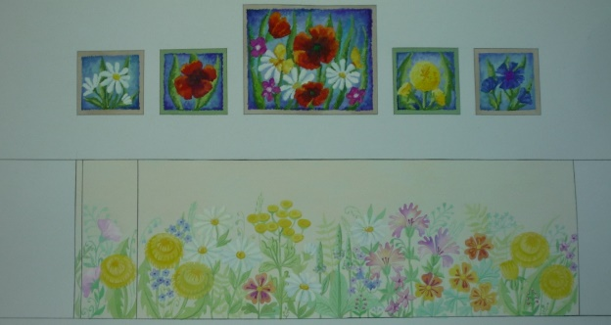
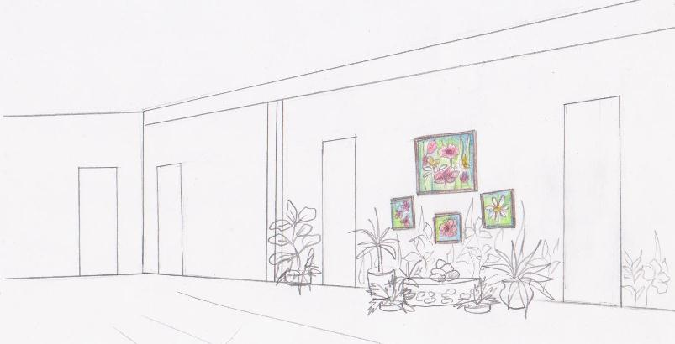

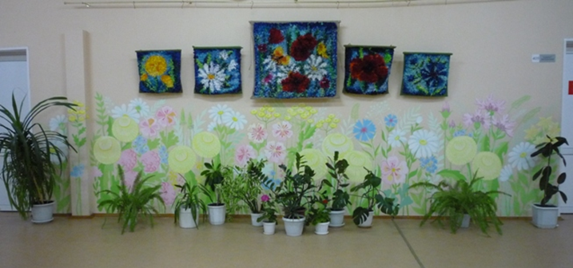

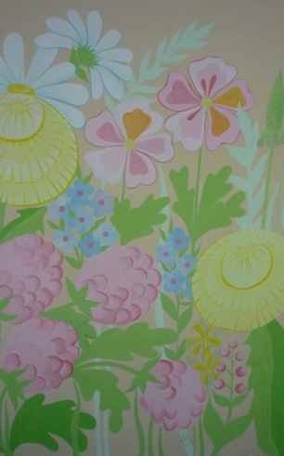
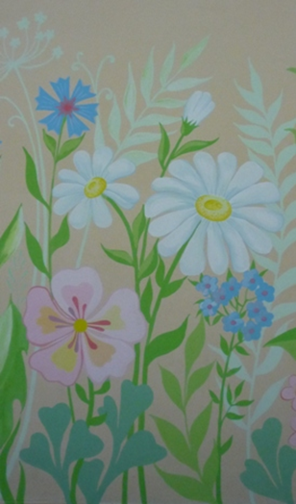

Приложение № I.3
Участие в благотворительных акциях

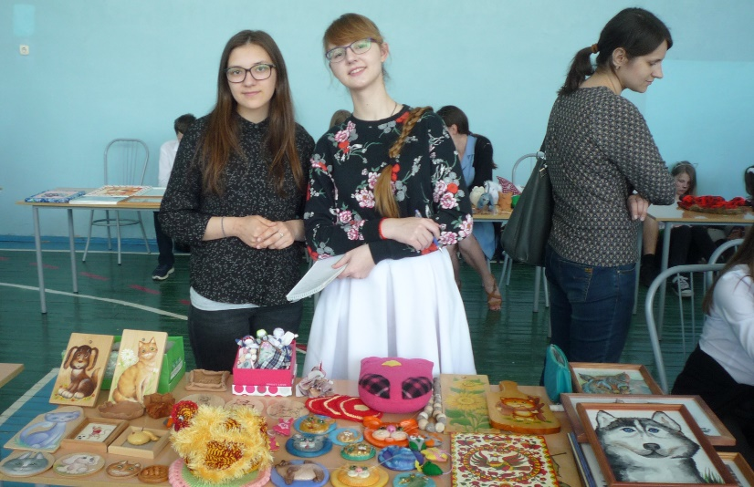
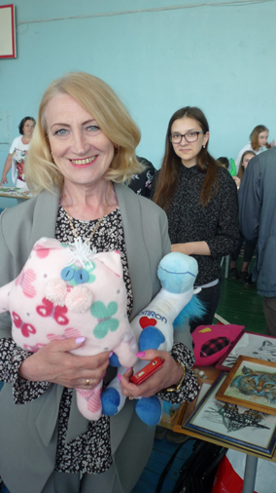

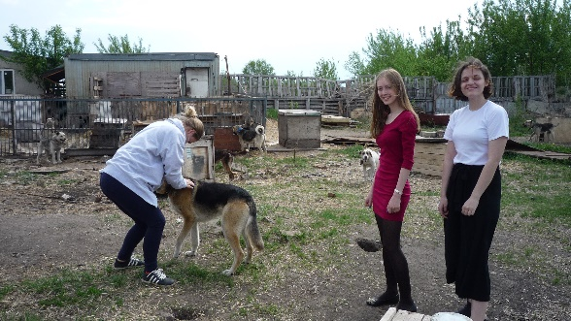

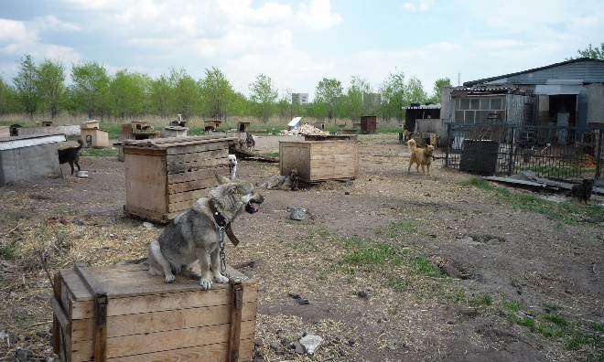

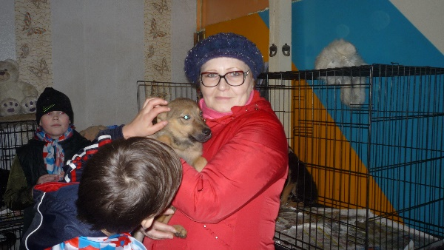

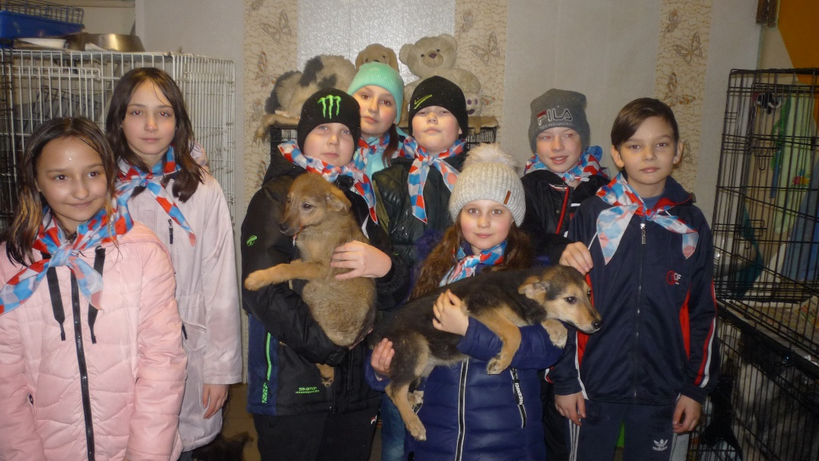

Приложение № I.4
Подарки ветеранам

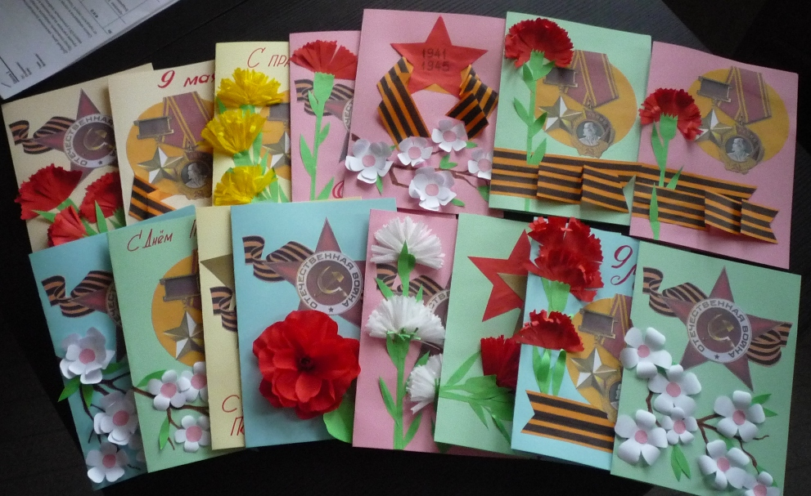

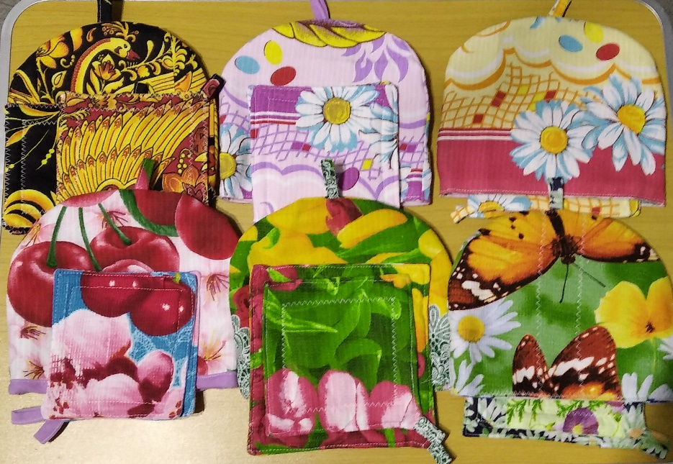

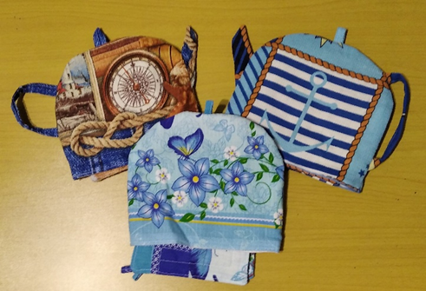
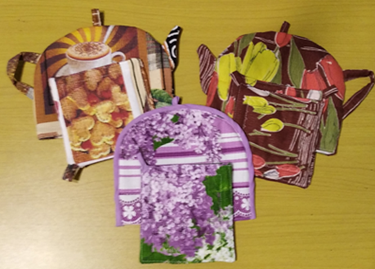

Приложение № II.1

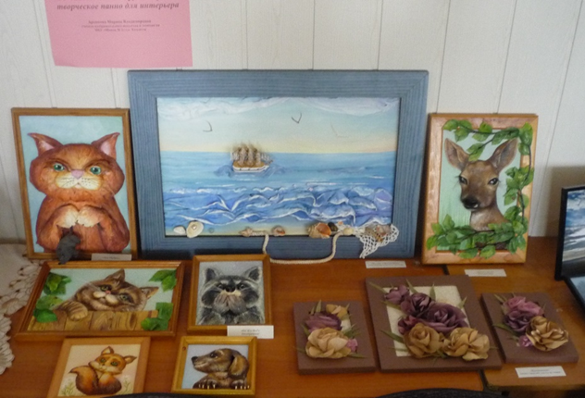
Школьные выставки детского творчества
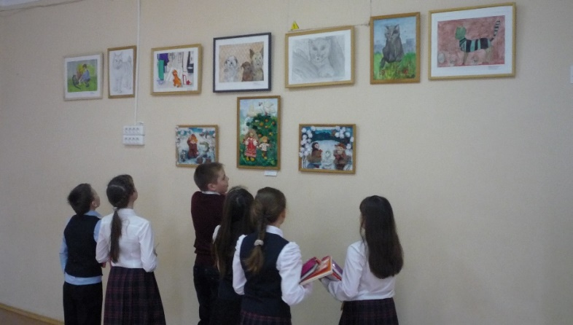

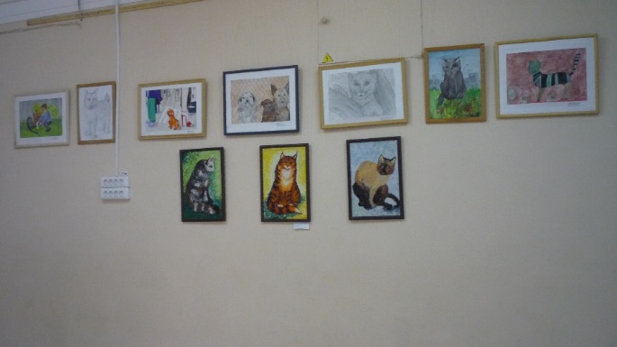

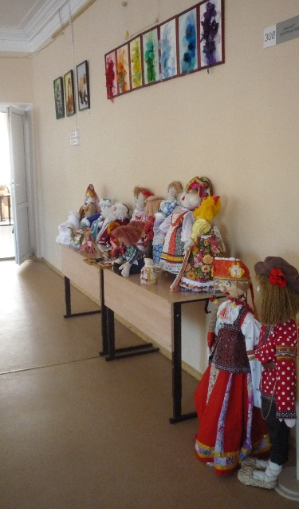

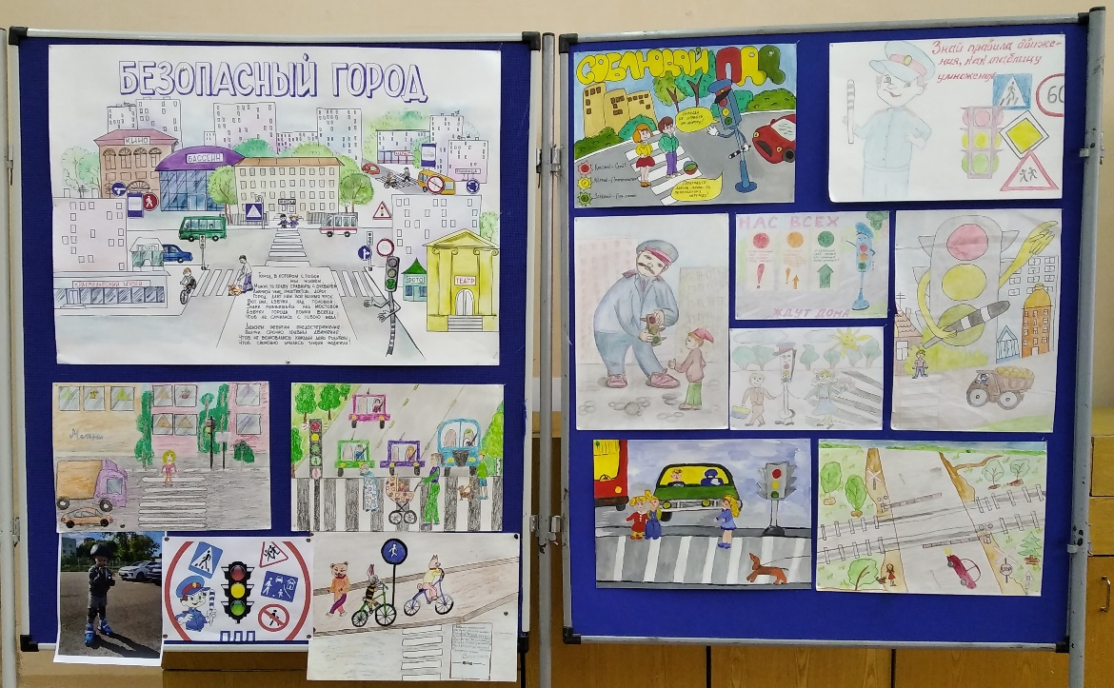

Приложение № II.2
Творческие проекты /участие во Всероссийских конкурсах/

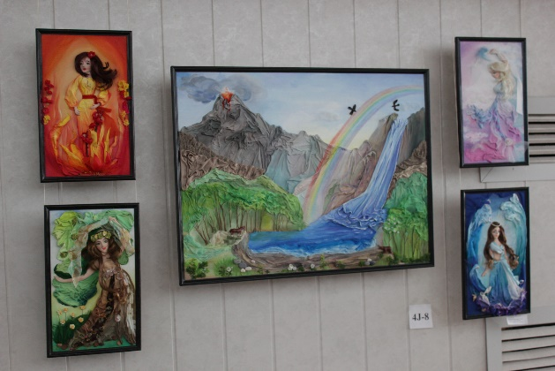
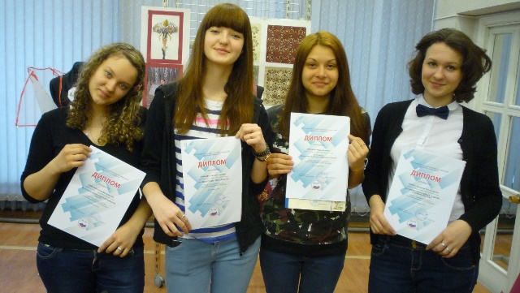

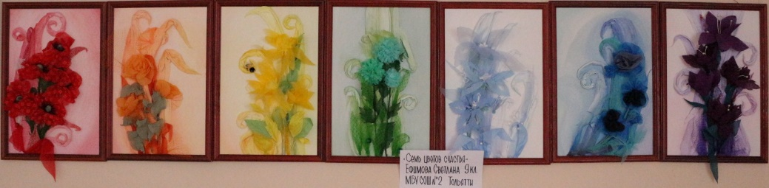

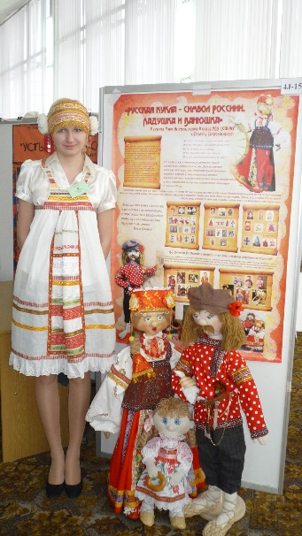

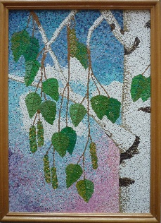
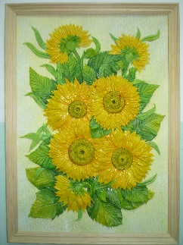
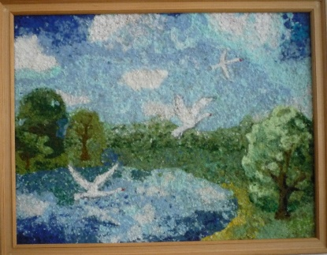

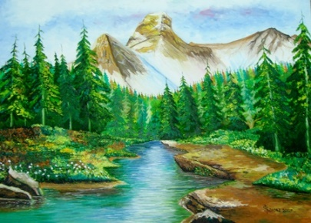
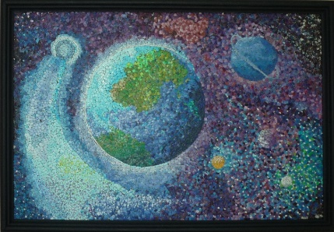
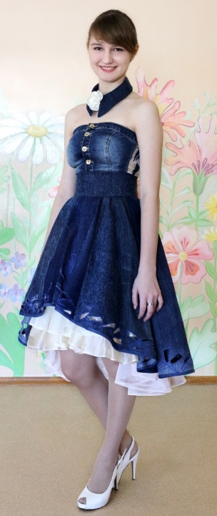

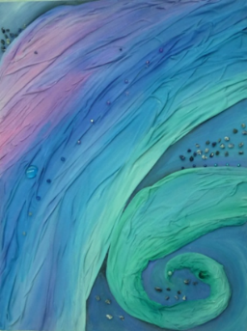
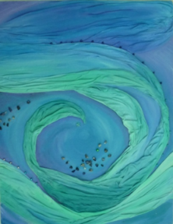

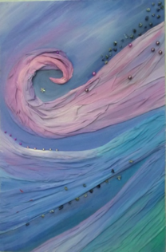

Приложение № II.3
Динамические паузы
Раз –согнуться, разогнуться,  Два – нагнуться, повернуться,  Три - в ладоши три хлопка,  Головою три кивка.  На четыре – руки шире,  Пять, шесть - тихо сесть,  Семь, восемь – лень отбросим.  Вы, наверное, устали?  Ну тогда все дружно встали  Ножками потопали,  Ручками похлопали,  Покрутились, повертелись,  И за парты все уселись.  Глазки крепко закрываем,  Дружно до пяти считаем.  Открываем, поморгаем  И работать продолжаем.  Хочешь быть здоров всегда  Повторяй за мной тогда.  Потянулись все вперед,  Разминаем пальчики.  Раз, два, три, четыре, пять  Молодцы все девочки и мальчики.  Теперь наклоны головой,  Из стороны в сторону.  Поживее, не ленитесь,  И будет все здорово.  Вращения плечами начинай,  Чтоб прогнать усталость.  И не посетить тогда,  Твое тело слабость.  Разминка всем нужна всегда.  Ну что ребята, отдохнули? Да! | Рисуй восьмерку вертикально  Ты головою не крути  А лишь глазами осторожно  Ты вдоль по линиям веди  И на бочок ее клади.  теперь следи горизонтально  И в центре ты остановись  Зажмурься крепко, не ленись.  Глаза открываем мы, наконец  Зарядка окончена. Ты молодец!  Спал цветок  (Закрыть глаза, расслабится, помассировать веки, слегка надавливая на них по часовой стрелке и против нее.)  И вдруг проснулся,  (Поморгать глазами.)  Больше спать не захотел,  (Руки поднять вверх (вдох) Посмотреть на руки.)  Встрепенулся, потянулся,  (Руки согнуты, в стороны (выдох)  Взвился вверх и полетел.  (Потрясти кистями, посмотреть вправо-влево.)  Рисуй глазами треугольник.  Теперь его переверни Вершиной вниз.  И вновь глазами ты по периметру веди.  Рисуй восьмерку вертикально.  Ты головою не крути,  А лишь глазами осторожно ты вдоль по линиям води.  И на бочок ее клади.  Теперь следи горизонтально,  И в центре ты остановись.  Зажмурься крепко, не ленись.  Глаза открываем мы, наконец.  Зарядка окончилась. Ты молодец!

Приложение № II.4
Обучающие сайты по изобразительному искусству
https://videouroki.net/blog/izo/ Учителю ИЗО
https://videouroki.net/blog/tehnologiya/2-free_video/ Учителю технологии /девочки/
http://www.solnet.ee/sol/026/ris_000.html Школа Карандашика
https://www.hudozhnik.online/uroki_risuiyt_vse Художник Online
https://www.youtube.com/playlist?list=PLMjDNhoE9yya9L8Rca-YSsFKUzU9InkCP Уроки рисования в YouTube
https://videoinfographica.com/drawing-tutorials/
110+ крутых уроков рисования онлайн (с нуля)
https://web-paint.ru/ Блог «Научиться рисовать за 30 дней»
https://vse-kursy.com/read/722-uroki-risovaniya-karandashom.html
Уроки рисования для начинающих
https://vk.com/club155494598 Сообщество учителей изобразительного искусства https://vk.com/love2draw Подборка уроков от группы «Уроки рисования»
https://www.mogut-vse.ru/ludy/
Рисовать могут все. Художественная школа Милы Наумовой
http://risuem.net/category/video-uroki-risovaniya/ Видео уроки рисования
http://risovatlegko.ru/ Уроки рисования и черчения для начинающих
https://www.lesyadraw.ru/
Уроки рисования карандашом для начинающих детей и взрослых
https://www.uchportal.ru/load/149
Учительский портал Уроки МХК, ИЗО и черчения
https://www.liveinternet.ru/users/ivanova16/post322552624
Живопись и изобразительное искусство
Активные ссылки на порталы и сервисы – экскурсии по музеям мира
https://www.youtube.com/playlist?list=PLw0ROuj0-bXuq5inlMrxJAbP0h5ntIlwa Экскурсии по лучшим выставкам и музеям Мира
https://vse-kursy.com/read/321-10-luchshih-video-ekskursii.html
10 крутых видео-экскурсий по популярным городам, странам и музеям мира
https://russia.tv/video/show/brand_id/14225/episode_id/191292/video_id/191292/ Путешествуйте вместе с нами!
https://muzei-mira.com/video_exkursii_po_muzeiam/ Музеи мира
https://www.canva.com/ru_ru/obuchenie/virtualnye-ekskursii/
Виртуальные экскурсии в художественные музеи
https://artchive.ru/artists Артхив
https://gallerix.ru/ Гигантский онлайн-музей Gallerix
https://vse-kursy.com/read/321-10-luchshih-video-ekskursii.html
Дистанционный визит в Лувр
http://www.picture-russia.ru/ Международная галерея современных художников
https://easyen.ru/load/metodika/kompleksy/sbornik_videorolikov_k_urokam_izobrazitelnogo_iskusstva/457-1-0-37376
Сборник видеороликов к урокам изобразительного искусства
https://spanishrenaissance.jimdofree.com/
Испанская живопись эпохи возрождения
http://www.artitaly.ru/ Итальянская живопись
http://www.artfrance.ru/ Француская живопись
http://bibliotekar.ru/art.htm
Библиотека.Ру - Биографии художников, репродукции картин
http://jivopis.ru/gallery/ Живопись.РУ – Энциклопедия живописи
http://smallbay.ru/artrussia/russian_artists.html Картины русских художников
Муниципальное бюджетное общеобразовательное
учреждение городского округа Тольятти
«Школа № 2 имени Героя Социалистического Труда И.В.Комзина»
(полное наименование образовательной организации)
« 05 » мая 2020г.
(дата заполнения справки-подтверждения*)

Директор МБУ «Школа № 2» ________________ Н.Ф. Тихонова

Справка-подтверждение

Настоящим подтверждается, что учитель изобразительного искусства и технологии Архипова Марина Владимировна в период (с 2016 года по 2019 год) работала над проектом «Развитие творческой активности обучающихся на уроках и во внеурочное время». Были разработаны программы внеурочной деятельности «Возрождая-сохраняем», «Азы черчения», «В мире творчества»
В рамках реализации проекта был проведен мониторинг качества обучения и уровня успеваемости по предметам «Изобразительное искусство» и «Технология».
Цель анализа: выявить динамику успеваемости, качества обучения и среднего балла за период реализации проекта.
Анализ проводился по учебным периодам с 2016 по 2019 учебный год. В ходе анализа использовались данные АСУ РСО, представленные учителем – отчет учителя-предметника и средний балл учителя.
Анализ выявил следующее:
- успеваемость по всем классам составляет 100% за все периоды,
- хотя и наблюдалось снижение качества в некоторых классах, однако среднее значение за период составило – +0,1%,
- увеличилось количество участников и победителей на конкурсах различного уровня (городских, региональных, всероссийских, международных)

Выводы: Марина Владимировна за период реализации проекта имеет стабильные результаты качества более 90%, что подтверждает высокий уровень профессионализма и эффективность применяемых педагогом образовательных технологий.

Директор МБУ «Школа № 2» ________________________ /Н.Ф. Тихонова /

